Frankfurter Allgemeine Zeitung Nr. 284 vom 07.12.2017. Rhein-Main

Als General Patton seine Geburtstagstorte anschnitt

Ein amerikanisches Fotoalbum mit Bildern aus der Besatzungszeit hat zu neuen Recherchen in Bad Nauheim geführt. Jetzt wurden die Ergebnisse in einem Band veröffentlicht.
Von Wolfram Ahlers

BAD NAUHEIM. Immer wieder war früher das Grandhotel unweit der Bad Nauheimer Trinkkuranlage Schauplatz von Festen illustrer Gesellschaften, zählte es doch zu den Top-Adressen des einstigen Weltbades. Es war dennoch eine ganz besondere Tafelrunde, die sich nach dem Zweiten Weltkrieg dort einfand, um sich mit erlesenen Gerichten bewirten zu lassen. Und das in einer Zeit, als in der Stadt keine prominenten Kurgäste weilten und die Bad Nauheimer selbst Sorgen hatten, das Nötigste für den täglichen Bedarf zusammenzubekommen. Zum Empfang mit Festmahl hatte die amerikanische Militärverwaltung eingeladen, um am 11.November 1945 den 60. Geburtstag von General George Smith Patton jr. zu feiern.

Tatsächlich erschienen zu diesem Anlass im großen Saal des Grandhotels nicht nur Soldaten höherer Dienstgrade aus vielen Gegenden der Besatzungszone, als „Special Guests" gaben sich zudem Weggefährten Pattons die Ehre, die es selbst zu wichtigen Befehlshabern der Streitkräfte gebracht hatten, wie Geoffrey Keyes. Jahrzehnte später wurde die Menü-Karte mit den Unterschriften von Patton und seinen „Special Guests" bei einer Auktion in New York für einen ordentlichen Betrag versteigert.

Mit dem Aufenthalt des Vier-Sterne-Generals Patton in der Wetterauer Kurstadt und der denkwürdigen Geburtstagsfeier befasst sich eine neue Ausgabe der Dokumentation zur Besatzungszeit und der amerikanischen Einflüsse auf Bad Nauheim, welche die Bad Nauheimer Bürgerstiftung jetzt vorgelegt hat. Anlass, dieses bislang kaum beleuchtete Kapitel der Stadtgeschichte unter Federführung von Stadtarchivarin Brigitte Faatz aufzuarbeiten, bot ein besonderes Geschenk, das die Witwe des früheren Stadtkommandanten Paul Knight vor einigen Jahren zu einem Besuch in Bad Nauheim mitgebracht hatte. Ein Fotoalbum mit rund 200 Aufnahmen, das Knight bei seinem Abschied aus Bad Nauheim von seinen Mitarbeitern bekommen hatte und das er bis zu seinem Tode sorgsam verwahrt hatte.

Dieses Album, das in einer Zeit entstand, in der ansonsten kaum Bilder gemacht wurden und zudem meist nicht fotografiert werden durfte, erwies sich als Fundgrube. Faatz spricht von einem Unikat. Stück für Stück sichtete sie den Nachlass, stellte Recherchen an zu den Geschichten hinter den Bildern, ergänzte die Fotosammlung von Knight um die eine oder andere Aufnahme aus dem Stadtarchiv und aus Privatbesitz. So finden sich in dem Band viele bislang unbekannte Aufnahmen aus den ersten Nachkriegsjahren, Wohnhäuser, Geschäfte und Betriebe, die von den Amerikanern für ihre Zwecke beschlagnahmt worden waren. Etwa die Auto-Centrale am Eleonorenring, in der die Soldaten ihre Autos warteten. Die damalige Opel-Handelsniederlassung an der Frankfurter Straße ließen die Amerikaner zu einer Werkstatt umfunktionieren. Dort arbeiteten auch Mechaniker aus Bad Nauheim und Umgebung, um beschlagnahmte deutsche Autos wieder flottzumachen.

Auch von der Geburtstagsfeier Pattons, zu der Knight als Stadtkommandant natürlich auch eingeladen war, sind Fotos in dem Album. Bad Nauheim war für Patton, der dort Anfang Oktober 1945 eintraf, nicht nur Endstation seiner militärischen Laufbahn, sondern auch letzte Station seines Lebens, denn bald nach seinem 60. Geburtstag kam er bei einem Unfall ums Leben. Patton, dessen militärische Leistungen, etwa beim Tunesien-Feldzug der Alliierten und der Landung amerikanischer Truppen auf Sizilien im Sommer 1943, nicht nur von der amerikanischen Armeeführung anerkannt wurden. Auch machte er sich bei der Befreiung des Konzentrationslagers Buchenwald einen Namen. Zuvor hatte er sich schon im Ersten Weltkrieg Meriten verdient.

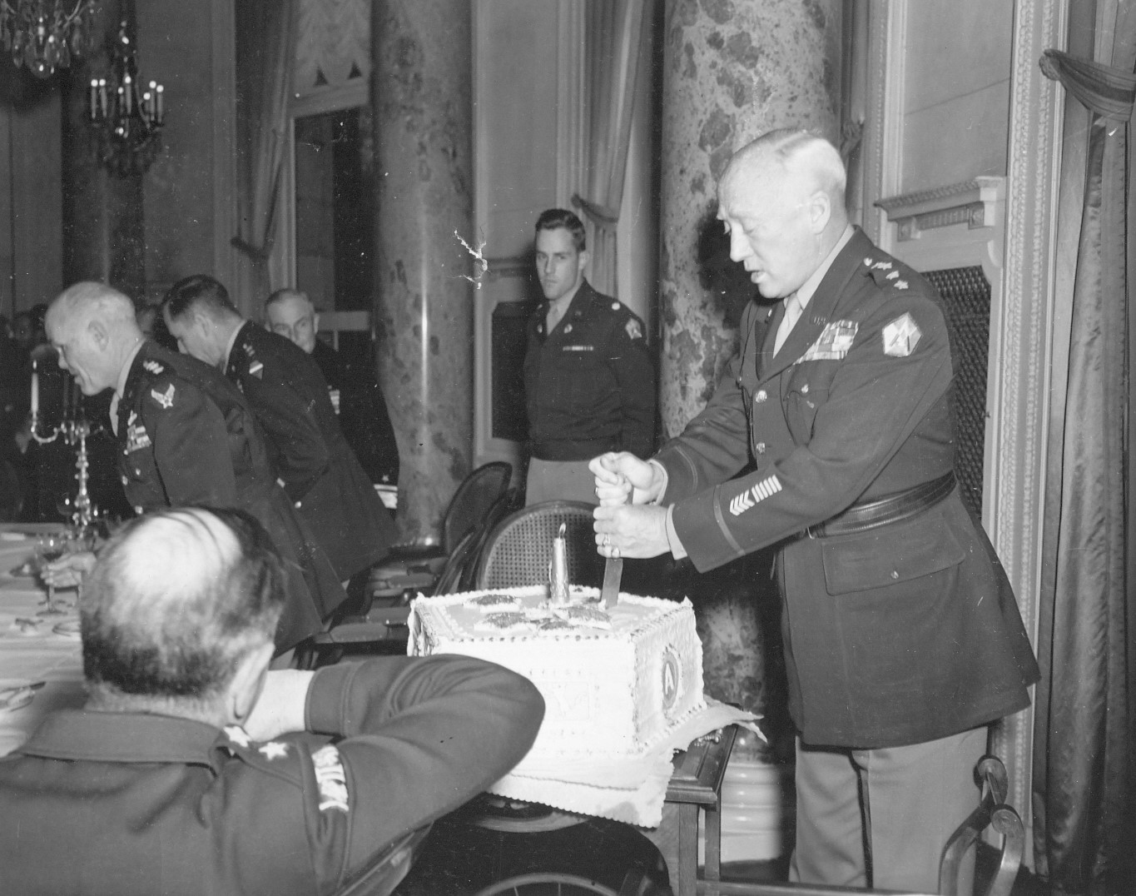

Trotz knapper Lebensmittel: Im November 1945 feierte General George Patton seinen 60.
in Bad Nauheim. Foto Stadtarchiv Bad Nauheim
Er war jedoch kein Befehlshaber mit diplomatischem Einfühlungsvermögen. Im Gegenteil: Immer wieder fiel er durch rauhbeiniges Verhalten auf, machte mit verbalen Eskapaden von sich reden. Auch aus seinem Respekt für die Wehrmacht machte er keinen Hehl. Als er schließlich, wie überliefert ist, vor amerikanischen Journalisten einen schrillen Vergleich zog, die NSDAP als eine „normale", den Republikanern und Demokraten in den Vereinigten Staaten vergleichbare Partei bezeichnete, entband ihn die Militärführung von seinem Kommando über die dritte amerikanische Armee. Eisenhower versetzte Patton zur fünfzehnten Armee in Bad Nauheim und trug ihm auf, Quellenmaterial zur Geschichte des Zweiten Weltkriegs zusammenzustellen. Einen Auftrag, den Patton wohl als Affront empfand. So bereitete er sich in Bad Nauheim auf das Ende seiner Militärzeit vor.

Das Schicksal aber machte seine Pläne für den Ruhestand zunichte. Am 9. Dezember, einen Tag vor der geplanten Rückkehr in die Vereinigten Staaten, ereignete sich auf der Fahrt zu einer Jagd bei Mannheim ein Frontalzusammenstoß des Autos von Patton mit einem Armeelastwagen. Dabei wurde Patton so schwer verletzt, dass er zwei Wochen später an den Folgen in einem Militärhospital in Heidelberg starb. Beigesetzt wurde er auf dem amerikanischen Militärfriedhof in Luxemburg -entgegen dem Wunsch seiner Witwe, die ihn in der Heimat bestattet wissen wollte. Was aber mit den damaligen Bestimmungen nicht in Einklang zu bringen war, wonach die Leichname in Europa verstorbener Soldaten nicht in die Vereinigten Staaten gebracht werden durften. Immerhin bekam er seine letzte Ruhestätte inmitten des Gräberfeldes von verstorbenen Kameraden „seiner" dritten Armee.

Von der großen Geburtstagsfeier abgesehen, ist wenig über Pattons Aufenthalt in Bad Nauheim bekannt, führte er doch nach Aussagen von Zeitzeugen ein eher zurückgezogenes Leben und wurde in der Stadt meist nur dann gesehen, wenn er seinen Hund ausführte. Jahrzehnte später sorgte Patton in Bad Nauheim noch einmal für Gesprächsstoff. Im Zuge von Abbruch und Neubebauung der amerikanischen Siedlung entschieden die Stadtverordneten nach längeren Diskussionen um das Für und Wider einer, schwierigen Persönlichkeit, die Patton-Avenue in Paul-Ehrlich-Straße umzubenennen.

„Amerikanische Spuren in Bad Nauheim", Teil 2, herausgegeben von der Bürgerstiftung „Ein Herz für Bad Nauheim", ist in Buchhandlungen in Bad Nauheim und Friedberg sowie bei Bad Nauheim Stadtmarketing und Tourismus für 9,80 Büro erhältlich.

